УМК под редакцией Т.Ф. Курдюмовой:

Программа 5-11 классы;
5 класс: Учебник-хрестоматия Ч. 1, 2; Рабочая тетрадь Ч. 1, 2; Методические рекомендации
6 класс: Учебник-хрестоматия Ч. 1, 2; Рабочая тетрадь Ч. 1, 2; Методические рекомендации
7 класс: Учебник-хрестоматия Ч. 1,2; Методические рекомендации
8 класс: Учебник-хрестоматия Ч. 1; Методические рекомендации
9 класс: Учебник-хрестоматия Ч. 1,2; Методические рекомендации
10 класс: Учебник; Хрестоматия; Методические рекомендации
11 класс: Учебник-хрестоматия Ч. 1,2
Все учебники имеют гриф Министерство образования и науки РФ «Рекомендовано»

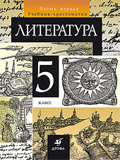
В 5 классе, приступая к изучению литературы, авторский коллектив ставит в центр внимания наблюдение за тем, что более всего привлекает юного читателя - события, сюжет произведения. Вокруг сюжета организуются сведения, которые помогают размышлению и сопереживанию
На встречу с юным читателем приходит множество героев, перед ним происходят самые различные происшествия и, что самое важное и отрадное, - читатель сам становится эмоциональным соучастником этих событий. В героических битвах и шутливых ссорах, путешествиях и приключениях, о которых читатели узнают в этом классе, участвуют персонажи разных возрастов и народов.
Велик перечень тех персонажей, с кем пятиклассник вместе проживает на уроках литературы этот учебный год. Это Илья Муромец и Петрушка, Петя Ростов и Васютка из «Васюткина озера», Робинзон Крузо и Том Сойер… Многие герои представлены и на иллюстрациях цветной вклейки.

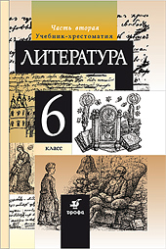
В 6 классе на первом плане герой произведений, чаще всего герой – ровесник. Размышления о нем всего целесообразней именно при обращении к подростку. Лев Толстой, который уже стал активным участником формирования читателя, говорил о «пустыне отрочества» и трудностях этого периода в жизни человека. Именно поэтому опыт ровесников, о которых рассказывают страницы классики, особенно уместен в этом классе.

В 7 классе ученикам, накопившим читательский опыт, они способны бросить общий взгляд на художественное произведение как некую целостность – программу организует изучение родов и жанров литературы. Ученики не только учатся определять особенности всех родов и жанров художественных произведений, но и знакомятся с историей их появления и существования. Так басня «Ворона и Лисица» прожила XXVI веков, и ученики убеждаются в этом, читая басню в вариантах от Эзопа до Крылова.
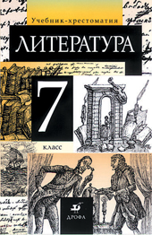

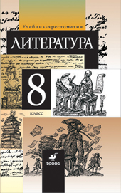
В 8 классе круг наблюдений делается серьезней: сама история становится предметом наблюдения юных читателей. Обращение к истории на страницах художественных произведений делает неизбежным внимание к позиции автора. Так автор становится предметом особого внимания ученика как читателя.

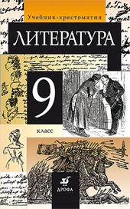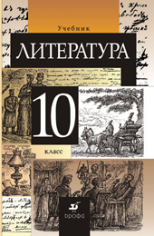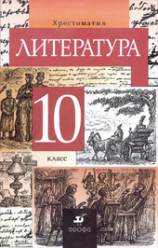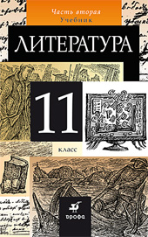

К 9 классу ученики накапливают материал для того, чтобы обратиться к курсу на историко–литературной основе. Он приобщает учеников к важнейшим событиям родной и всемирной литературы, показывает их взаимосвязь.
Таким образом весь курс строится следующим образом:
5 класс - сюжет
6 класс – герой
7 класс - роды и жанры литературы.
8 класс - автор (история в художественной литературе, т. е. литература и жизнь)
9 – 11 классы - курс на историко–литературной основе.

